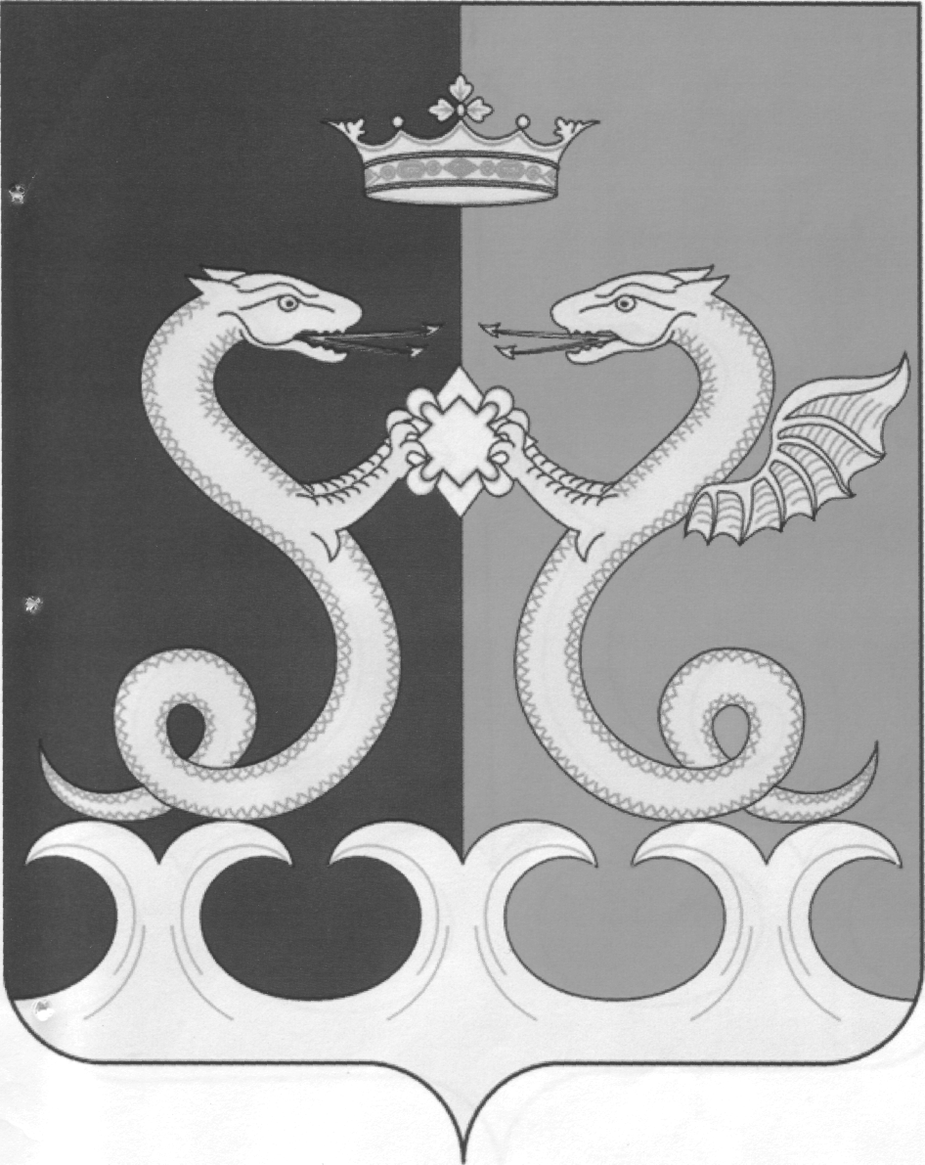
УПРАВЛЕНИЕ ОБРАЗОВАНИЯ

АДМИНИСТРАЦИИ КАМЕНСКОГО РАЙОНА

ПЕНЗЕНСКОЙ ОБЛАСТИ

П Р И К А З
от 31.08.2020 года №198/01-05
г. Каменка

Об утверждении «Порядка организации бесплатного горячего питания обучающихся, получающих начальное общее образование в муниципальных образовательных организациях Каменского района Пензенской области»

На основании Федерального закона от 1 марта 2020 г. N 47-ФЗ
"О внесении изменений в Федеральный закон "О качестве и безопасности пищевых продуктов" и статью 37 Федерального закона "Об образовании в Российской Федерации", п р и к а з ы в а ю:
1.Утвердить «Порядок организации бесплатного горячего питания обучающихся, получающих начальное общее образование в муниципальных образовательных организациях Каменского района Пензенской области» (далее – Порядок), (Приложение 1).
2. Руководителям образовательных организаций при предоставлении бесплатного горячего питания обучающимся, получающим начальное общее образование руководствоваться Порядком.
3. Контроль исполнения настоящего приказа возложить на главного специалиста Управления образования администрации Каменского района Пензенской области Ахрамееву Т.А.

Начальник управления Е.Н.Коняшкина

Приложение №1
к приказу Управления образования администрации
Каменского района Пензенской области
от 31.08.2020 №198/01-05

Порядок организации бесплатного горячего питания обучающихся, получающих начальное общее образование в муниципальных образовательных организациях Каменского района Пензенской области

1.Настоящий Порядок регулирует предоставление бесплатного горячего питания обучающимся, получающим начальное общее образование в муниципальных образовательных организациях Каменского района Пензенской области.
2. Организация питания обучающихся, получающих начальное общее образование в муниципальных образовательных организациях Каменского района Пензенской области осуществляется муниципальными общеобразовательными учреждениями Каменского района Пензенской области (далее школа) и организациями, оказывающими услуги по питанию.
3. Стоимость одного горячего питания – завтрак на 1 обучающегося по программам начального общего образования в день 50,93 рубля.
4. В случае отсутствия обучающегося в школе возврат денежных средств родителям не производится.
5. Руководитель образовательной организации, либо уполномоченное лицо обязаны размещать на своих сайтах в соответствующих разделах ежедневное меню.
6. Ответственные за питание, классные руководители осуществляют ежемесячно учет обучающихся, получающих бесплатное горячие питание (завтрак) в соответствии с приложением к «Порядку организации бесплатного горячего питания обучающихся, получающих начальное общее образование в муниципальных образовательных организациях Каменского района Пензенской области».
7. Руководитель образовательной организации до 5 числа каждого месяца предоставляет в бухгалтерию МКУ «Центр обслуживания учреждений Каменского района» табель учета обучающихся, получающих бесплатное горячее питание – завтрак и сводную таблицу учета обучающихся, получающих бесплатное горячее питание – завтрак.

Приложение
к «Порядку организации бесплатного горячего питания обучающихся,
получающих начальное общее образование
в муниципальных образовательных организациях
Каменского района Пензенской области»

Табель учета обучающихся, получающих бесплатное горячее питание – завтрак
МОУ СОШ № __________________________________
Класс ___________________________________

Ф.И.О.обучающегося | Месяц
Ф.И.О.обучающегося | 1 | 2 | 3 | 4 | 5 | 6 | 7 | 8 | 9 | 10 | 11 | 12 | 13 | 14 | 15 | 16 | 17 | 18 | 19 | 20 | 21 | 22 | 23 | 24 | 25 | 26 | 27 | 28 | 29 | 30 | 31

в – выходной
0 – отсутствовал
п – питался

Подпись классного руководителя ___________________ Ф.И.О.

Сводная таблица учета обучающихся, получающих бесплатное горячее питание – завтрак

МОУ СОШ № ______________________________
Месяц ______________________________

Класс | Количество обучающихся в классе | Количество  завтраков за месяц

Подпись руководителя ОО __________________ Ф.И.О.

Печать

